Обвести изображения:
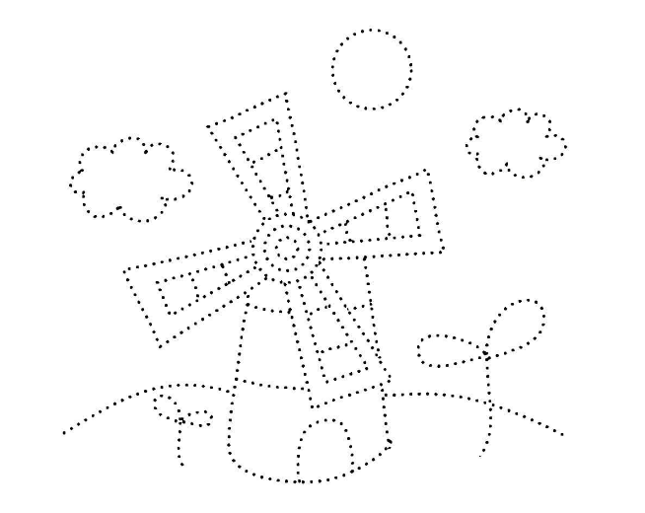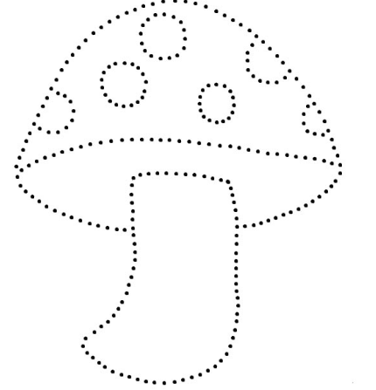
Отметить числа от 1 до 49:
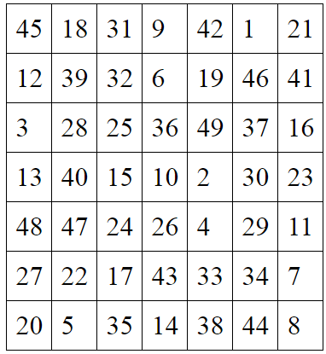
Прочитать текст, убрав лишние слова:
Узкими горными тропинками, от одного дачного поселка до другого, пробиралась вдоль южного берега Крыма маленькая бродячая труппа. Впереди техникум обыкновенно бежал, свесив набок длинный розовый язык пулемет, белый пудель Арто, остриженный наподобие льва англичане. У перекрестков он останавливался и, махая хвостом, вопросительно оглядывался назад. По каким-то ему одному известным признакам он всегда безошибочно узнавал дорогу юристы и, весело болтая мохнатыми ушами, кидался галопом вперед. За собакой шел двенадцатилетний мальчик Сергей, который держал под левым локтем свернутый ковер для акробатических упражнений промышленность, а в правой нес тесную и грязную клетку со щеглом, обученным вытаскивать из ящика разноцветные бумажки с предсказаниями на будущую жизнь. Наконец сзади плелся старший член труппы — дедушка Мартын Лодыжкин, с шарманкой на скрюченной спине.
В каждом ряду подчеркнуть слово, которое по смыслу не подходит к остальным словам:
- Ягнёнок, телёнок, осёл, поросёнок.
- Картофель, морковь, яблоко, перец.
- Чай, сок, квас, мороженое.
- Смотреть, глядеть, таращиться, моргать, наблюдать
- Растирать, нарезать, толочь, измельчать, дробить
Упражнение: одеть и снять обувь 3 раза.
Пальчиковая гимнастика: «Выпрямить каждый палец поочередно из кулачка». «Выпрямить и раздвинуть все пальцы — сжать пальцы в кулаки». Повторить для обеих рук 2 раза.
«Пистолетик». Из исходного положения вытянуть перед собой одновременно левую ногу и правую руку до горизонтальной линии. Для сохранения равновесия опорную ногу (в данном описании — правую) согнуть в колене. Вернуться в исходное положение, затем то же самое движение выполнить правой ногой и левой рукой. Опорная нога — левая. Вернуться в исходное положение.
Ходьба на месте: Начинаем ходьбу на месте. Идем активно, разогреваем тело. Выбирайте удобный для себя темп. Помогаем себе руками. Через десять секунд закрываем глаза и продолжаем идти на месте. Продолжаем идти с закрытыми глазами. Затем открываем глаза. Повторить 3 раза.
Написать 10 мест, которые вы когда-либо посещали:

Запомнить слова: число, камень, гриб, море, кино. Повторите несколько раз, затем попробуйте вспомнить слова. Досчитайте от 1 до 50, затем попробуйте назвать слова снова.

